**中山大学计算机学院**

**人工智能**

**本科生实验报告**

课程名称：Artificial Intelligence

|  |  |  |  |
| --- | --- | --- | --- |
| 学号 | **22336326** | 姓名 | **朱禹溪** |

# 实验题目

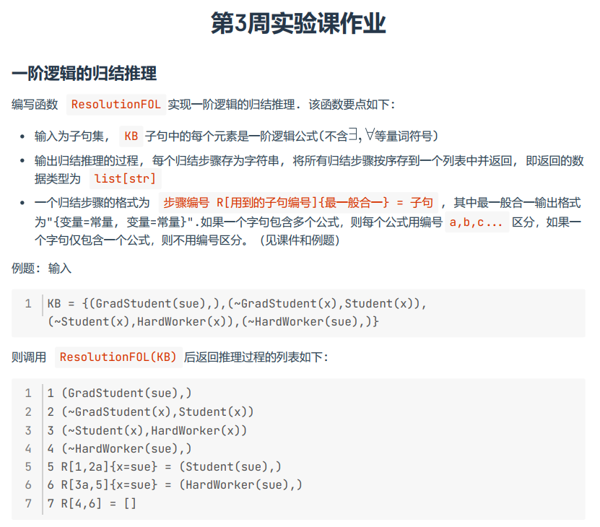

# 实验内容

1. 算法原理

逻辑子句转换为知识库：

输入的逻辑子句被解析为知识库（KB），KB是一个包含逻辑子句的列表，每个逻辑子句又是一个包含原子句（predicates）的列表。

逻辑归结推理算法：

Judge(clause1, clause2)**函数检查两个子句是否可以进行变量替换，找出可替换的变量对。

resolve(KB, parent, assign, clause1_index, i, clause2_index, j, hash_result=None)**函数进行归结操作，尝试合一两个子句，生成新的子句。

mgu(KB, assign, parent)**函数遍历知识库中的所有子句，寻找可以归结的子句，并执行合一操作。

prun(n, KB, assign, parent)**函数对推导结果进行剪枝，去除重复或无效的推理步骤。

labeling(n, prunkb)**函数重新对推导结果中的子句进行标号，以便输出。

oput(n, kb, prunkb, newindex)**函数输出最终的推理结果，展示推理步骤和变量替换关系。

算法流程：

代码先解析输入的逻辑子句，构建知识库。然后通过归结推理算法尝试在知识库中寻找矛盾或可以推导的结论。最终，剪枝去除重复步骤，重新标记推理结果，输出推理步骤和替换关系。

1. 关键代码展示（可选）

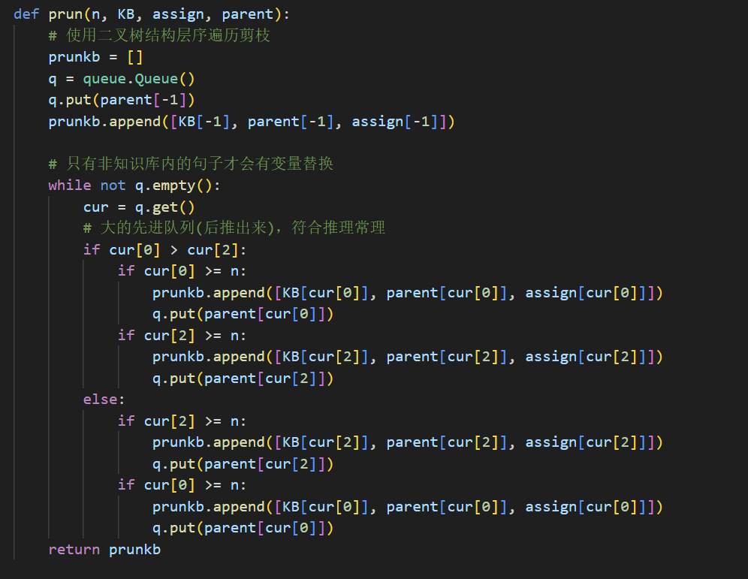

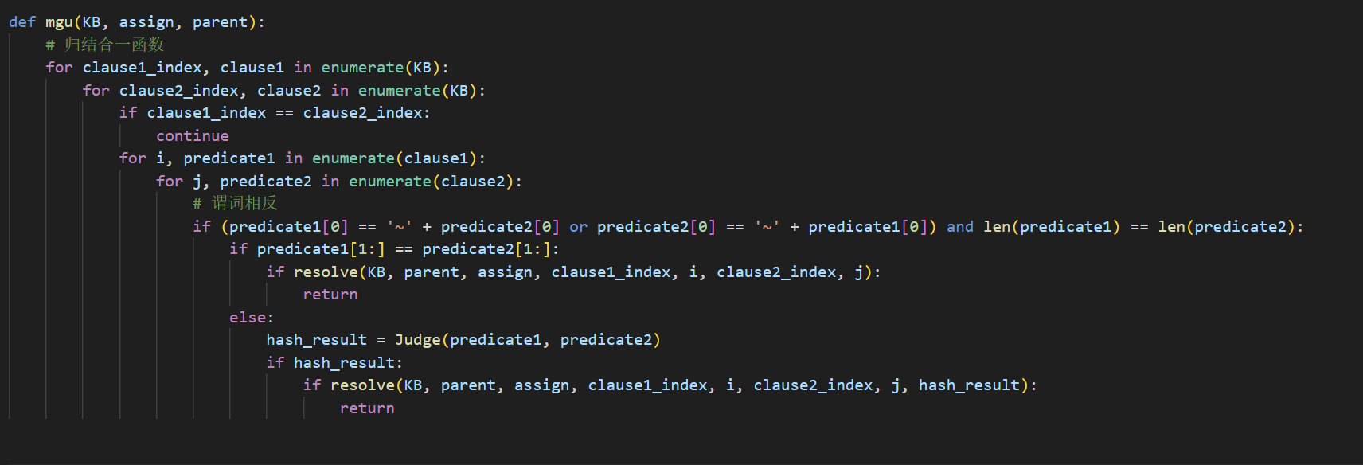

# 实验结果及分析

1. 实验结果展示示例（可图可表可文字，尽量可视化）

Problem0:

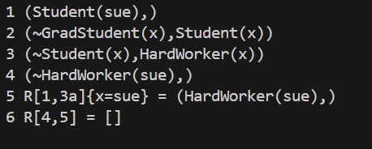

Problem1:

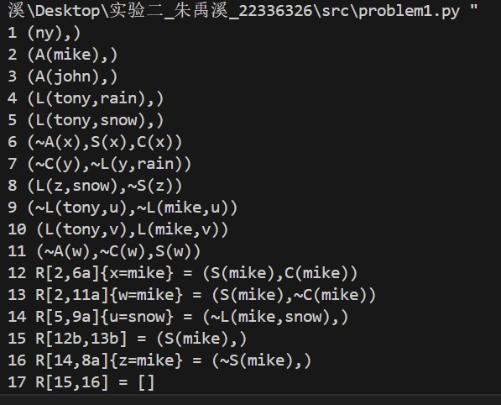

Problem2:

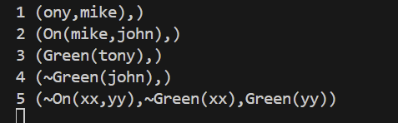

1. 评测指标展示及分析（机器学习实验必须有此项，其它可分析运行时间等）

逻辑子句转换为知识库：

在这一步骤中，将逻辑子句解析为知识库的复杂度取决于输入子句的长度和数量。假设有m个逻辑子句，每个子句平均有n个原子句，则这一步的复杂度为O(m * n)。

逻辑归结推理算法：

Judge(clause1, clause2)：这个函数的复杂度取决于子句中出现的变量数量和结构，通常为O(n)。

resolve(KB, parent, assign, clause1_index, i, clause2_index, j, hash_result=None)：这个函数对两个子句进行归结操作，在最坏情况下，需要遍历整个知识库。假设知识库中有p个子句，则这一步的复杂度为O(p^n)，n为变量数量。

unify(KB, assign, parent)：遍历知识库中所有子句进行合一操作，复杂度为O(p * n)。

prun(n, KB, assign, parent)：对推导结果进行剪枝，复杂度取决于推理步骤的数量，通常为O(k)，k为步骤数量。

labeling(n, prunkb)：重新对推导结果中的子句进行标号，复杂度为O(k)。

oput(n, kb, prunkb, newindex)：输出最终推理结果，复杂度通常为O(k)。

对于代码方面似乎有一些bug，在输出第一个元素的时候可能会输出不全，如果后续的归结未使用1则可以正常归结，感觉可能是由于初始分离逗号等操作产生的问题，后续还需要进一步修改。

# 参考资料

[合一算法的Python实现--人工智能_unify算法-CSDN博客](https://blog.csdn.net/Zhangguohao666/article/details/105571115)

[人工智能——归结推理-CSDN博客](https://blog.csdn.net/qq_45902301/article/details/125431457)

3-归结原理.pptx